**АДМИНИСТРАЦИЯ СЕВЕРО-ЕНИСЕЙСКОГО РАЙОНА**

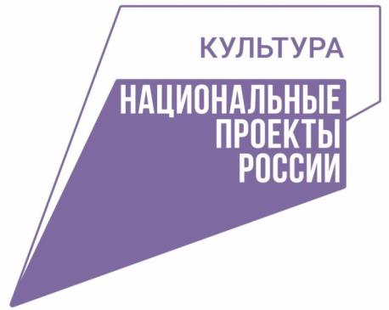

**Реализация**

**национального проекта «Культура»**

**на территории Северо-Енисейского района**

**за 2024 год**



**Общие сведения**

С целью реализации национального проекта «Культура» в 2019 году распоряжением администрации Северо-Енисейского района от 30.01.2019 № 95-р «О назначении ответственных за реализацию национальных проектов на территории Северо-Енисейского района» **назначены ответственные лица за реализацию национальных проектов на территории Северо-Енисейского района** в соответствии с Указом Президента Российской Федерации от 07.05.2018 № 204 «О национальных целях и стратегических задачах развития Российской Федерации на период до 2024 года».

* **Куратор проекта на территории Северо-Енисейского района** – Михалева Евгения Александровна – заместитель главы района по социальным вопросам.
* **Руководитель проекта на территории Северо-Енисейского района** – Жарникова Анна Викторовна – начальник Отдела культуры администрации Северо-Енисейского района.

**Национальный проект «Культура» на территории Северо-Енисейского района реализуется по следующим направлениям:**

1. Региональный проект «Обеспечение качественно нового уровня развития инфраструктуры культуры» **(«Культурная среда»);**
2. Региональный проект «Создание условий для реализации творческого потенциала нации» **(«Творческие люди»);**
3. Региональный проект «Цифровизация услуг и формирование информационного пространства в сфере культуры» **(«Цифровая культура»).**

**1**. Реализация национального проекта «Культура» в течение 12 месяцев 2024 года осуществлялась Отделом культуры администрации Северо-Енисейского района и следующими подведомственными учреждениями культуры:

**-Муниципальным бюджетным учреждением «Централизованная клубная система Северо-Енисейского района»;**

**-Муниципальным бюджетным учреждением «Централизованная библиотечная система Северо-Енисейского района»;**

**-Муниципальным бюджетным учреждением «Муниципальный музей истории золотодобычи Северо-Енисейского района»;**

**-Муниципальным бюджетным учреждением дополнительного образования «Северо-Енисейская детская школа искусств»;**

**- Муниципальным бюджетным учреждением «Северо-Енисейский драматический театр «Самородок».**

**2**. В целях успешной реализации национального проекта «Культура», разработанного в соответствии с Указом Президента Российской федерации от 07.05.2018 № 204 «О национальных целях и стратегических задачах развития Российской Федерации на период до 2024 года», в течение 12 месяцев 2024 года муниципальные учреждения культуры осуществляли свою деятельность на основании государственной культурной политики, утвержденной Указом Президента Российской Федерации от 24 декабря 2014 № 808, Стратегии государственной культурной политики на период до 2030 года, утвержденной распоряжение Правительства Российской Федерации от 29.02.2016 № 326-р, руководствовались частью 3 статьи 41 Федерального закона от 06 октября 2003 года № 131-ФЗ «Об общих принципах организации местного самоуправления в Российской Федерации», статьями 24,28 Устава Северо-Енисейского района, решением Северо-Енисейского районного Совета депутатов от 30 января 2019 года № 579-45 утверждены Основные направления стратегии культурной политики Северо-Енисейского района Красноярского края до 2030 года «Золото души человеческого потенциала».

**3**. Территория Северо-Енисейского района одна из наиболее крупных территорий Красноярского края, является районом Крайнего Севера. Северо-Енисейский район - район донор с высокоэффективным промышленным производством и развитой социальной инфраструктурой. Населенные пункты находятся на значительном удалении друг от друга и ближайшего культурного центра Северной группы территорий Красноярского края – города Енисейска.

Культурная политика района позволила создать единую культурную среду взаимодействия поселков района, включая северные территории Приенисейского округа. Вовлечение в реализацию национальных проектов творческой молодежи, проживающей на территории Северо-Енисейского района, дало им возможность стать участниками культурного и социального развития района. Создание специализированного единого культурного пространства для творческой реализации идей каждого жителя и всех поселков района в конечном итоге позволило выполнить всему району свою культурную миссию, через индивидуальный подход к каждому человеку.

**4**. На протяжении 12 месяцев 2024 года в целях успешной реализации национального проекта «Культура» на территории Северо-Енисейского района, Отделом культуры администрации района была проведена результативная работа, направленная на эффективную реализацию региональных проектов Красноярского края национального проекта «Культура» и достижение установленных показателей, доведенных до Северо-Енисейского района.

В 2023 году по инициативе Главы Северо-Енисейского района А.Н. Рябцева принято решение создать юридическое лицо Муниципальное бюджетное учреждение «Северо-Енисейский драматический театр «Самородок» (далее – МБУ ДТ «Самородок») со своей финансово-хозяйственной деятельностью и штатным расписанием в количестве 11 штатных единиц.

Регистрация юридического лица Муниципальное бюджетное учреждение «Северо-Енисейский драматический театр «Самородок» (далее – МБУ ДТ «Самородок») в налоговом органе прошла 22.01.2024 года.

Основной целью создания театра является формирование и удовлетворение потребностей населения в сценическом искусстве на основе сохранения русской национальной культуры, возрождение духовных ценностей, пропаганды культурно-бытовых традиций, поднятие престижа Северо-Енисейского района, как территории высокой культуры.

**Реализация регионального проекта**

**«Обеспечение качественно нового уровня развития инфраструктуры культуры» («Культурная среда»)**

**в рамках национального проекта «Культура»**

Показатели исполнения национального проекта «Культура» **за 12 месяцев 2024 года** по учреждениям культуры Северо-Енисейского района:

|  |  |  |  |  |  |  |  |  |
| --- | --- | --- | --- | --- | --- | --- | --- | --- |
| **Учреждение**  **культуры** | **Число посещений** | | **Количество читателей** | | **Клубные формирования** | | **Книговыдача** | |
| **План** | **Факт** | **План** | **Факт** | **План** | **Факт** | **План** | **Факт** |
| **МБУ «ЦКС»** | 103 334 | 112 360 | - | - | 61 | 63 | - | - |
| **МБУ «ЦБС»** | 88 858 | 97 198 | 8 210 | 8 235 | - | 16 | 255268 | 258005 |
| **МБУ «Муниципальный музей»** | 12 920 | 13 044 | - | - | - | - | - | - |
| **МБУ ДО «ДШИ»** | 149 | 429 | - | - | - | - | - | - |
| **МБУ ДТ «Самородок»** | 5 200 | 5 200 |  |  |  |  |  |  |

Культурная политика Северо-Енисейского районаохватывает все виды культурой деятельности, гуманитарные науки, образование, поддержка русской культуры, укрепление духовно-нравственных ценностей, патриотизм, а также воспитание и самовоспитание граждан, просвещение, развитие детского и молодежного движения.

При реализации плана мероприятий в 2024 году и достижение качественного результата и количественного показателя, необходимо было организовать межведомственное взаимодействие не только в сфере культуры и образования, но и приобщая ресурс муниципальных организаций других направлений деятельности.

Качественно выстроенная системная работа межведомственного взаимодействия с учреждениями и организациями, находящимися на территории Северо-Енисейского района, позволила провести совместно организованные культурно-массовые мероприятия, включающие культурно-досуговое и информационно-просветительское направления для всех категорий населения, а также реализация совместных культурно-образовательных проектов.

Таким образом, за 12 месяцев 2024 года в рамках реализации **регионального проекта Красноярского края «Культурная среда» проведено:**

* **МБУ «ЦКС» –** 1045 мероприятий, приняли участие 112 360 человека;
* **МБУ «ЦБС» –** 756 мероприятий, приняли участие 97 198 человек;
* **МБУ «Муниципальный музей»** - количество массовых мероприятий – 22, количество посетителей массовых мероприятий - 6123 человека;количество культурно-образовательных мероприятий - 105, количество участников культурно-образовательных мероприятий - 1974 человека, количество посещений в общем составило – 13 044 человек, из них 4 511 человек - количество индивидуальных и экскурсионных посещений музея;
* **МБУ ДО «ДШИ» –** 19 мероприятий, приняли участие 429 человек;
* **МБУ ДТ «Самородок» –** 63 мероприятия, приняли участие 5 200 человек.

**Итого за 12 месяцев 2024 года проведено 2010 мероприятий, в которых приняли участие 228 231 человек.**

Еще одним ресурсом в реализации государственной культурной политики стало развитие фестивального движения на территории Северо-Енисейского района и проведение районных мероприятий. В 2024 году фестивальная карта Северо-Енисейского района пополнилась новым мероприятиями, направленными на поддержку приоритетного и традиционного направления культурно-досуговой деятельности - художественная самодеятельность, позволяющая населению заниматься творчеством.

В течение 12 месяцев проводились как ставшие уже традиционными районные фестивали, так и совершенно новые.

В апреле месяце в поселке Вельмо состоялся увлекательный весенний фестиваль «Вельминская подлёдка 2024». Свежий воздух, солнечный день и море положительных эмоций! Невероятные приключения, пойманные трофеи и веселая атмосфера – все это дарит ощущение настоящего праздника для всех участников.

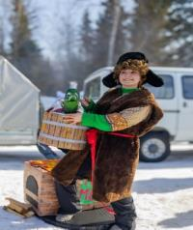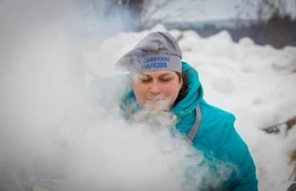

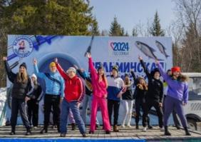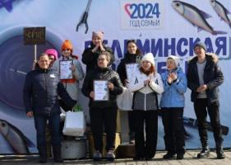

**Районный фестиваль «Вельминская подлёдка 2024»**

Ежегодно на сцене районного Дома культуры «Металлург» встречаются любители театрального творчества на районном фестивале театральных коллективов «Театральная весна», который состоялся 30 марта.

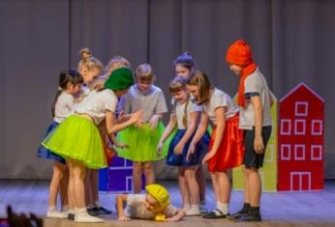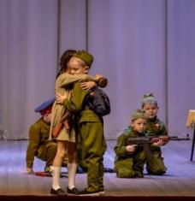

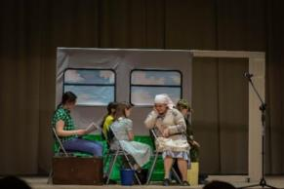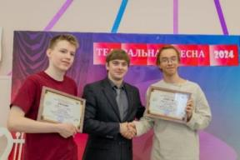

**Районный фестиваль «Театральная весна 2024»**

В конце творческого сезона на сцене Дома культуры п. Тея проводился районный фестиваль творческих коллективов художественной самодеятельности «Золото Севера» среди учреждений клубного типа Северо-Енисейского района. Каждый Дом культуры представил работу своих самодеятельных коллективов и таланты их участников.

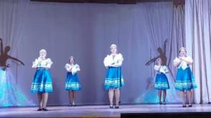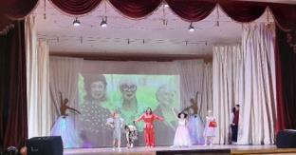

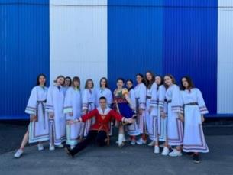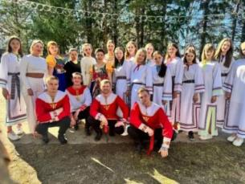

**Районный фестиваль «Золото Севера 2024»**

Ежегодно посёлок Вельмо становится центром притяжения для ярких, активных, спортивных, талантливых людей. В 2024 году XVII межнациональный этно-туристический фестиваль «Сэвэки - легенды Севера» состоялся в конце июня. Два ярких творческих и спортивных дня! Более 600 участников! Гости из Хакасии, Тывы, Долгано-Ненецкого района, Дудинки и Чукотки!

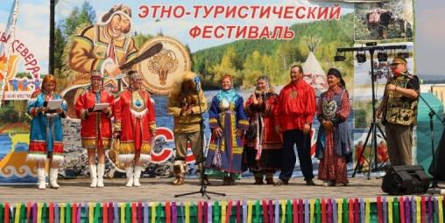

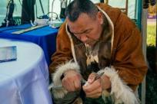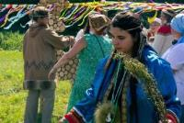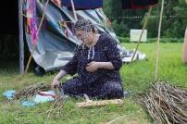

XVII **Межнациональный этно-туристический фестиваль «Сэвэки – легенды Севера 2024»**

Одним из самых значимых мероприятий для Северо-Енисейского района является празднование Дня металлурга. 20 июля на площади районного Дома культуры «Металлург» собрались люди различных профессий. Передовики производства принимали поздравления от Главы Северо-Енисейского района, депутатов районного Совета депутатов и представителей Законодательного собрания. В программе праздника можно было насладиться ярким праздничным концертом, принять участие в различных мастер классах от ведущих специалистов декоративно-прикладного творчества района, а так же провести время на интерактивных площадках и увидеть занимательные выставки. День металлурга это долгожданный повод для встреч с коллегами и друзьями, где можно почувствовать необыкновенную энергетику. Каждый, кто принял участие в данном мероприятии, внес не малый вклад в сохранение и развитие культурного кода Северо-Енисейского района.

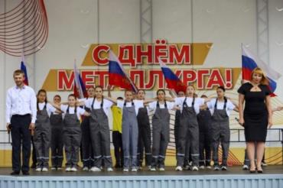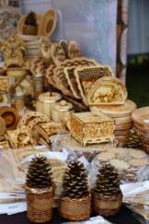

**День металлурга 2024**

Осень дарит нам самые яркие краски, богатый урожай и множество приятных моментов! А ещё осенью проходит самый гастрономический фестиваль Северо-Енисейского района - «Брусника»! Гостей фестиваля встречала яркая и вкусная атмосфера фестиваля!  
На многочисленных площадках можно было приобрести не только разнообразные овощи, фрукты и другие фермерские продукты, но и всевозможные таёжные угощения: варенья-соленья, сушеные грибы, ягоды и мед. IX кочевой фестиваль «Брусника» порадовал посетителей красиво украшенными локациями. Не оставила никого равнодушным и познавательно-развлекательная часть фестиваля: зажигательные концертные номера, мастер-классы и викторины - каждый нашёл себе занятие по душе. Так же на главной сцене фестиваля «Брусника» прошло награждение победителей смотра-конкурса «Благоустройство забота общая».

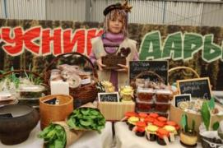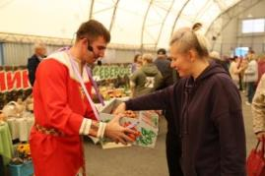

**XI кочевой фестиваль «Брусника»**

Семьи Северо-Енисейского района собрались на первом фестивале семейного творчества "Фамильная матрёшка"!

Наши талантливые жители с радостью делились своим мастерством и вдохновляли друг друга на креативные подвиги. Здесь каждый мог попробовать себя в роли художника, рукодельника или артиста!

Это было удивительное событие в рамках года семьи, наполненное радостью, улыбками и вдохновением! Праздник, который запомнится на долгие годы!

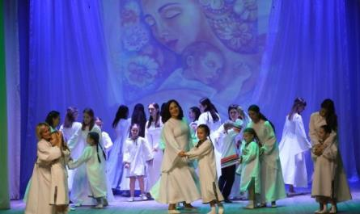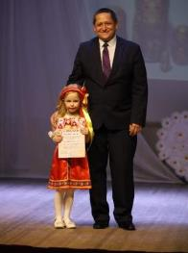

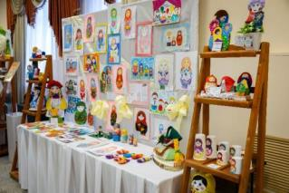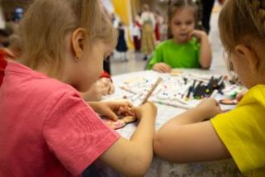

**Районный фестиваль семейного творчества «Фамильная матрёшка»**

Наряду с уже традиционными фестивалями, которые проводятся ежегодно, был проведен гражданско-патриотический фестиваль среди организаций и учреждений «Своих не бросаем», посвященный юбилейным патриотическим и памятным датам и Дням воинской славы Российской Федерации. В программе фестиваля были представлены выставки, творческие площадки, мастер-классы, фотозона и выставочные стенды. Самым массовым мастер-классом стало плетение маскировочного костюма «Химера», в котором приняло участие огромное количество неравнодушных людей. В рамках фестиваля состоялось открытие фотовыставки «Родные объятия», посвящённой семьям участников специальной военной операции, это стало одним из самых трогательных моментов фестиваля.

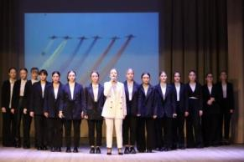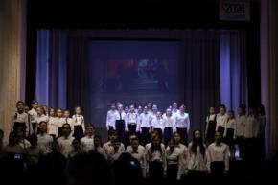

**Гражданско-патриотический фестиваль «Своих не бросаем»**

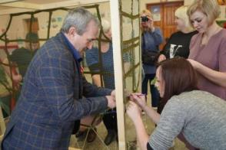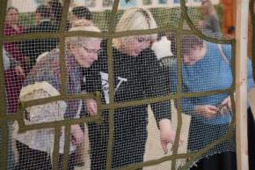

**Мастер-класс по плетению маскировочного костюма «Химера»**

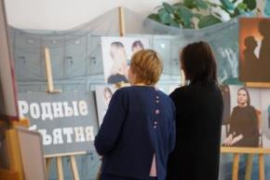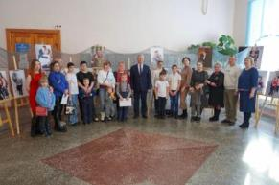

**Открытие выставки «Родные объятия»**

В течение года в рамках межведомственного взаимодействия проводятся мероприятия к различным памятным датам (День полного снятия блокады с города Ленинграда, День памяти о россиянах, исполнявших служебный долг за пределами Отечества, День памяти и скорби, и др.) и государственным праздникам (День защитника Отечества, Международный женский день, Праздник весны и труда, День России, и др.)

2024 год в России объявлен Годом семьи. 22 января на площади РДК «Металлург» состоялось торжественное открытие Года семьи. Гостей мероприятия приветствовал Глава Северо-Енисейского района Алексей Николаевич Рябцев, отметив: «Наша страна – это наша большая семья и от того, как будет в наших семьях, так и будет в нашей стране…». Жители района семьями играли в народные игры, катались с горок и собрали самый большой хоровод, который закончился дружными объятиями единой семьи североенисейцев. Звучали песни, поздравления, праздник получился ярким, эмоциональным, согревающим всех теплотой добра и единения.

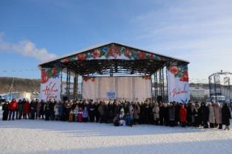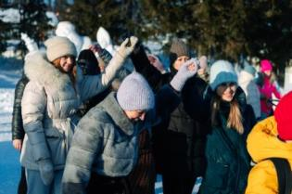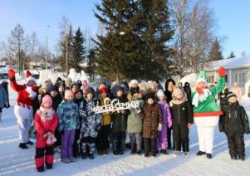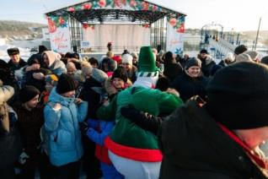

**Торжественное открытие «Года семьи»**

Одним из приоритетных направлений в работе подведомственных учреждений Отдела культуры администрации Северо-Енисейского района является проведение мероприятий патриотической направленности.

27 января в РДК «Металлург» состоялось тематическое мероприятие «Незатихающая боль блокады», посвященное 80-летию полного снятия блокады с города Ленинграда. Программа строилась на проведении ряда акций и работе тематических локаций: «Блокадный хлеб», «Разрыв смертельного кольца», «Салют Ленинграда», «Блокада- ассоциация», «Симфония мужества», «Ленинградская баллада» - громкие чтения, «Дети о блокаде» - выставка детского рисунка, «Ленинградский фотоальбом» - экспозиция.

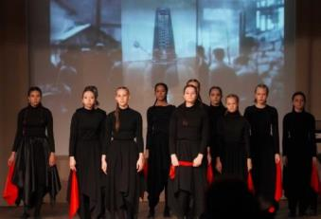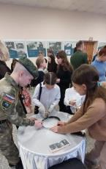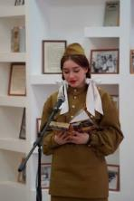

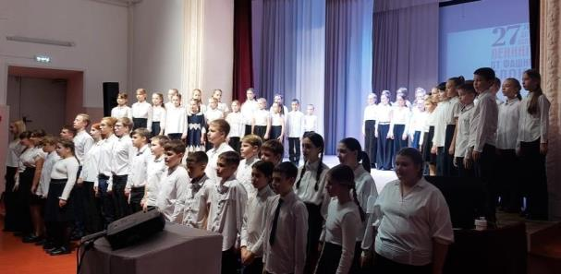

**Тематическое мероприятие «Незатихающая боль блокады»**

Работа по гражданско-патриотическому воспитанию посетителей является неотъемлемой частью деятельности библиотек Северо-Енисейского района. Цель этой работы – формирование позиции гражданина, патриота, гордящегося своей родиной, связывающего собственное будущее с будущим своей страны. В этом направление в библиотеках прошёл ряд мероприятий: викторина «Знаешь ли ты символику России?», интерактивный час «Народы России», игра-викторина «За Россию, за народ и за всё на свете!», посвященная Дню героев Отечества, урок памяти «900 героических дней», книжная выставка-обсуждение «В кольце блокады», посвященная Дню полного снятия блокады с города Ленинград, и т.д.

9 мая вся наша страна отмечала самый главный праздник - День Победы! В этот день проходили торжественные и праздничные мероприятия, которые объединяют все поколения. Всех людей переполняют чувство гордости за дедов и прадед, отстоявших право называться великим народом Великой страны.

В гп Северо-Енисейский состоялся цикл мероприятий, посвящённый 79-ой годовщине Победы советского народа в Великой Отечественной войне 1941-1945 годов.

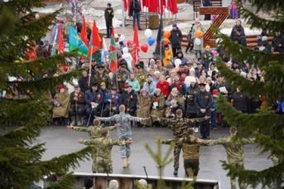

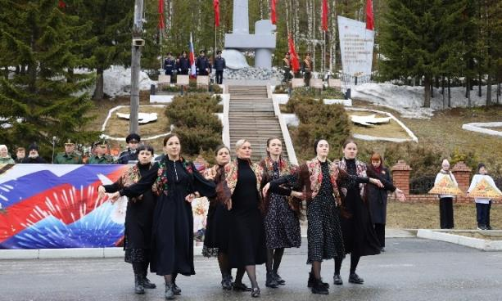

**Празднование Дня Победы в Великой Отечественной войне 1941-1945гг**

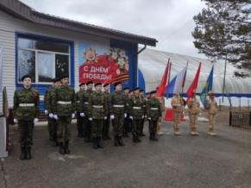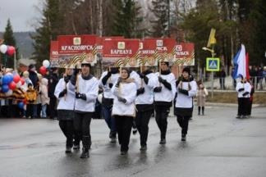

**Празднование Дня Победы в Великой Отечественной войне 1941-1945гг**

|  |
| --- |
| **\\10.0.0.14\Public\Родионова\буклет 2024\Фото\ЦРБ Победа будет за нами .jpg** |
| **Акция «Победа будет за нами!», посвященная 79-ой годовщине Победы**  **в Великой Отечественной войне** |

В Северо-Енисейском районе есть проект, вошедший в Краевой календарный план по патриотическому воспитанию молодежи. **Районная патриотическая акция «Североенисейцы – защитникам Отечества!» стала визитной карточкой района**.

12 мая под аплодисменты зала состоялась премьера театрализованного представления «Тыл - фронту. Связь поколений. Связь времён». Все представление было пропитано любовью к Родине и посвящено как ветеранам Великой Отечественной войны, так и участникам специальной военной операции. Артисты показали важность сохранения истории и памяти о подвиге великого народа-победителя. А ещё напомнили о том, что нельзя позволить переписать страницы истории, историческую правду обязательно надо сохранить для будущих поколений, чтобы они гордились своей страной, подвигами своих предков. Это было остро, сильно и тепло одновременно!

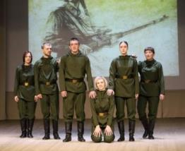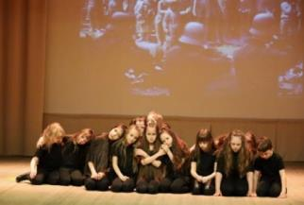

**Районная патриотическая акция «Североенисейцы – защитникам Отечества»**

**Театрализованное представление «Связь поколений. Связь времен»**

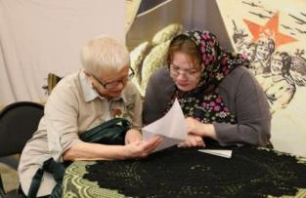 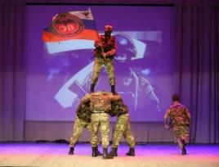

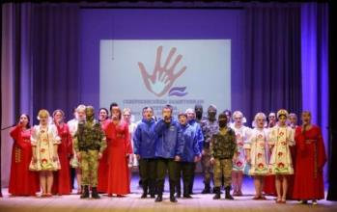

**Районная патриотическая акция «Североенисейцы – защитникам Отечества»**

**Театрализованное представление «Связь поколений. Связь времен»**

На протяжении 16 лет подряд творческий коллектив выезжает с выступлениями в г. Красноярск реализуя мероприятия на разных выставочных и концертных площадках.

20 мая во Дворце Труда и Согласия прошла патриотическая акция «Североенисейцы - защитникам Отечества». В фойе центрального входа всех гостей встречал ансамбль ложкарей, в Колонном зале можно было посмотреть выставку рисунков художественной школы и фотовыставку семей-участников СВО «Родные объятия», можно было поучаствовать в мастер-классах по ткачеству и по набойке военного сапога, рядом работали интерактивные локации театра «Самородок», проходила дегустация лечебного сибирского чая, можно было послушать песни послевоенных лет, посмотреть выставку редких предметов старинной аптеки.

В Большом зале прошло музыкальное театрализованное представление «Связь поколений, связь времён» с участием творческих коллективов и молодёжных агитбригад Северо-Енисейского района.

В завершении концерта глава администрации Северо-Енисейского района Алексей Николаевич Рябцев вручил благодарственное письмо генеральному директору Дворца Труда и Согласия Константину Михайловичу Гончарову.

Патриотическая акция «Североенисейцы - защитникам Отечества» прошла в рамках межведомственного взаимодействия при реализации государственной культурной политики на территории Красноярского края.

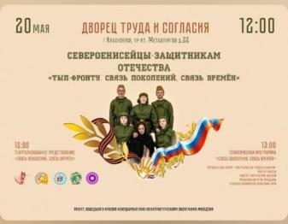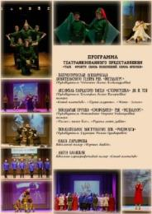

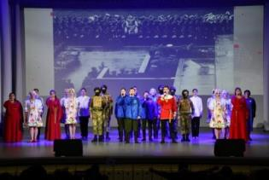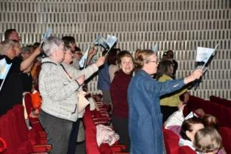

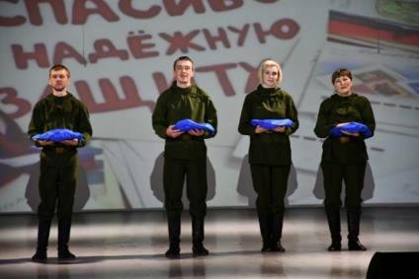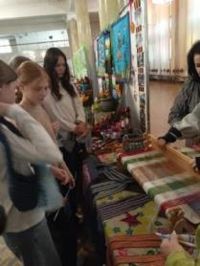

**Патриотическая акция «Североенисейцы – защитникам Отечества»,**

**г. Красноярск, Дворец труда и согласия**

Финальной точкой ежегодной патриотической акции «Североенисейцы – защитникам Отечества» стало выступление в краевом госпитале для ветеранов войн в городе Красноярске 21 мая. Душевно и трогательно прошло само мероприятие на сцене, после чего участники акции прошлись по палатам, вручая небольшие подарки, собранные с любовью для ветеранов, тружеников тыла, детей войны и участников СВО. Выступать для людей, переживших все тягости и горести военного времени и знающих о них не понаслышке, это большая ответственность, но участники акции справились с этой нелёгкой задачей.

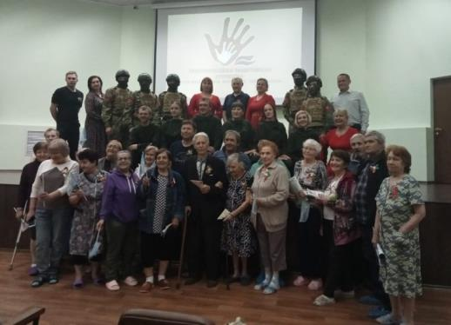

**Патриотическая акция «Североенисейцы – защитникам Отечества»,**

**г. Красноярск, Красноярский краевой госпиталь для ветеранов**

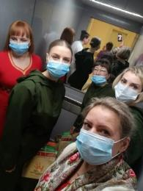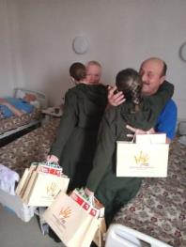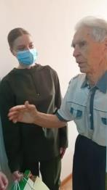

**Патриотическая акция «Североенисейцы – защитникам Отечества»,**

**г. Красноярск, Красноярский краевой госпиталь для ветеранов**

4 ноября и 1 декабря 2024 года на территории Северо-Енисейского района в рамках акции был организован пункт сбора гуманитарной помощи для участников специальной военной операции. Задачей этого пункта было предоставление помощи и моральной поддержки героям, находящимся на передовой. Каждый доброволец, каждый участник операции должен знать, что за его спиной есть люди, готовые оказать поддержку в любой момент.

Гуманитарный пункт стал местом, где каждый мог внести свой вклад в благое дело. Этот маленький островок добра и заботы оказался огромной помощью для бойцов, которые отдают все силы защите своей Родины. Волонтёры гуманитарного пункта с невероятным энтузиазмом и отзывчивостью принимали каждую переданную вещь, каждое письмо, переплетённое состраданием и благодарностью. Именно благодаря таким людям участники военной операции чувствовали, что не остались в одиночестве, что их труд и жертвы не проходят даром. Гуманитарный пункт сбора в Северо-Енисейском районе стал ярким примером того, как гордость, сострадание и поддержка могут соединить народ в нелёгкие времена. Этот маленький, но значимый оазис добра и помощи был источником вдохновения и силы для тех, кто стоит на защите своей страны.

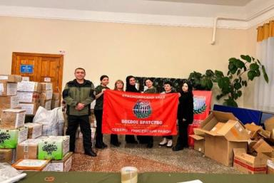**По итогам работы пункта в районном Доме культуры «Металлург» было собрано, сформировано и упаковано более 190 адресных посылок с продуктовыми наборами, медикаментами, средствами личной гигиены, теплыми носками, обувью, письмами и открытками детей со всего Северо-Енисейского района.**

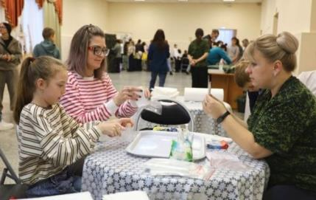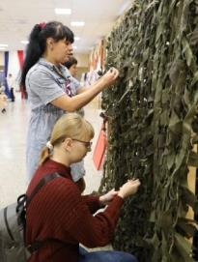

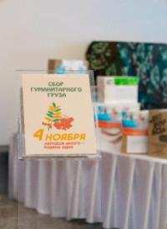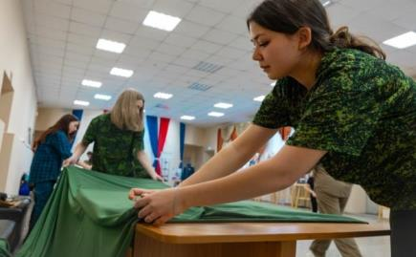

**Пункт сбора гуманитарной помощи, гп Северо-Енисейский**

2024 год действительно стал важным для Красноярского края, поскольку регион отметил своё 90-летие. За это время краевая столица и ее округа пережили множество изменений — от развития промышленности и науки до социальных и культурных преобразований.

Кроме того, отметил юбилей районный Дом культуры «Металлург», которому исполнилось 75 лет. Данный культурный центр стал важной частью жизни Северо-Енисейского района, проводя множество мероприятий, включая концерты, выставки и театральные постановки. Юбилей РДК «Металлург» — это возможность не только оценить его вклад в культурное развитие региона, но и привлечь внимание к достижениям новых задач.

В преддверии этих юбилеев были проведены культурные мероприятия, выставки, встречи с ветеранами и известными личностями.

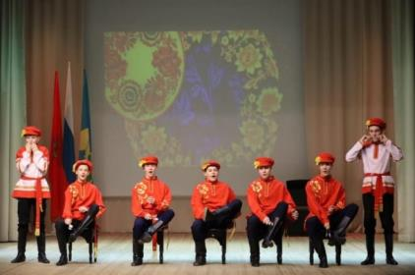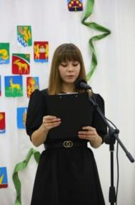

**Праздничный концерт, посвященный 90-летнему юбилею Красноярского края**

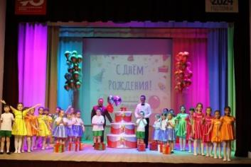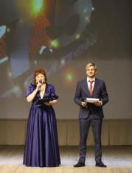

**Праздничный концерт, посвященный 75-летнему юбилею РДК «Металлург»**

В течение 2024 года, на территории Северо-Енисейского района проводились мероприятия для детей участников специальной военной операции.

Одним из самых ярких мероприятий стал музыкальный мюзикл «Красавица и Чудовище», проводимый в рамках торжественной Ёлки Главы Северо-Енисейского района.

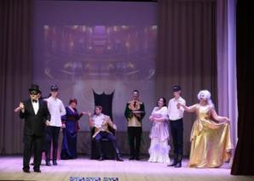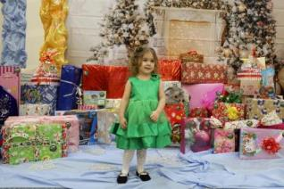

**Ёлка Главы Северо-Енисейского района**

В районном Доме культуры «Металлург» появился вокальный дуэт сестёр «Рина», который очень ярко начал свой творческий путь, победив в краевом конкурсе семейного творчества «Очаг» (город Красноярск), и приняв участие в съемках новогодней телевизионной программы на телеканале Жар-птица (город Москва).

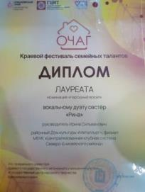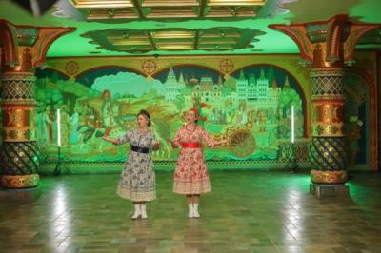

**Вокальный дуэт сестёр «Рина»**

В муниципальном бюджетном учреждении дополнительного образования «Северо-Енисейская детская школа искусств» уделяется внимание патриотическому и духовно-нравственному воспитанию. Стало традицией ежегодно принимать участие во Всероссийских и Международных конкурсах, организуемых Музеем Победы (1941-1945) г. Москвы.

В феврале 2023 года учащаяся художественного отделения ДШИ Алина Хивинова стала лауреатом 2-ой степени с произведением «Музыка души» за участие во Всероссийском конкурсе «Защитники Отечества» от Музея Победы, а в июне получила призы, сувенирную продукцию музея и набор открыток с публикацией картин победителей, в числе которых оказалась Алина.

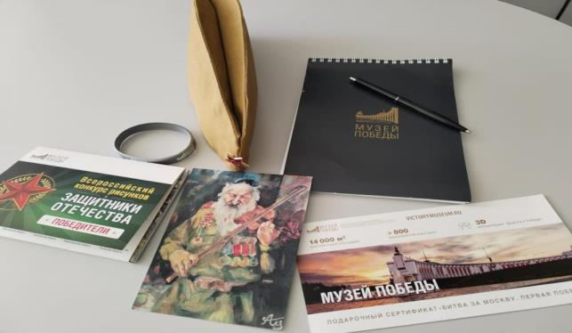

За 12 месяцев 2024 года в муниципальном бюджетном учреждении дополнительного образования «Северо-Енисейская детская школа искусств» проведено 19 мероприятий, в них приняло участие 429 человек.

Стало традицией ежегодно принимать участие во Всероссийских и Международных конкурсах, в которых ученики и преподаватели детской школы искусств становятся лауреатами и победителями.

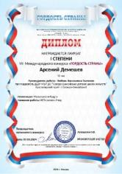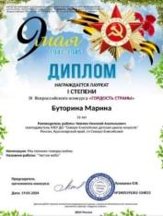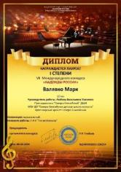

**Дипломы победителей всероссийских и международных конкурсов**

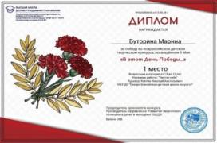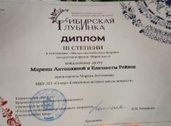

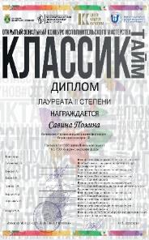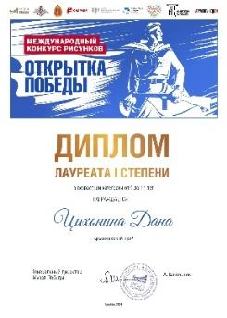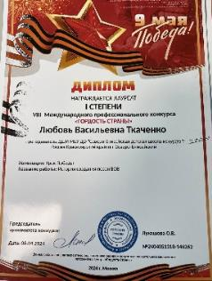

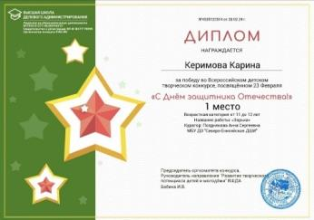

А также в детской школе искусств особо уделяется внимание патриотическому воспитанию детей.

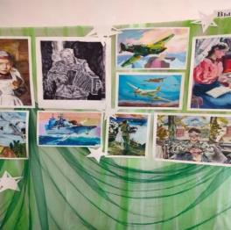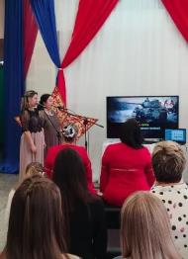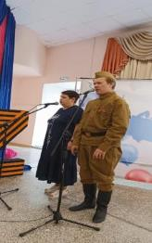

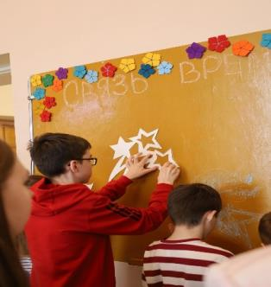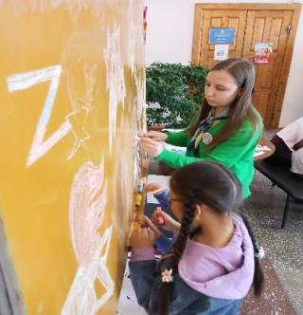

**Патриотическая акция «Связь времен»**

МБУ «Муниципальный музей истории золотодобычи Северо-Енисейского района» активно принимает участие в акциях Музея Победы г. Москва в рамках проекта «Территория Победы»: проводит мероприятия, кинопоказы как для детей дошкольного, младшего школьного возраста, так и для подростков. За 9 месяцев 2024 года в рамках проекта прошли мероприятия: «День фронтовой собаки», «Никто не забыт, ни что не забыто», кинопоказы документальных фильмов; «Театр на линии фронта», «Сыны полков», «Герои спорта. Блокадный футбол», «Тайны ночных ведьм».

За 12 месяцев 2024 года музей провел свои мероприятия в рамках Памятных дат: «Герои Сталинградской битвы», «Маленькая великая страна», «Я люблю тебя, Россия», акция ко Дню российского флага, акция «Письмо солдату», акция «Блокадный хлеб», выставка репродукций русских художников «Куликовская битва», мероприятие «Путешествие по залу «Военное время»» ко Дню Героя Отечества.

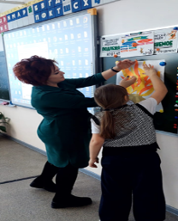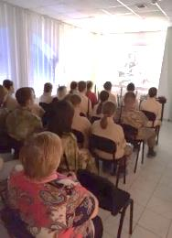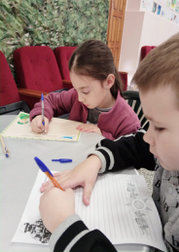

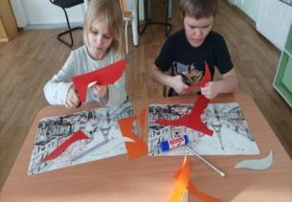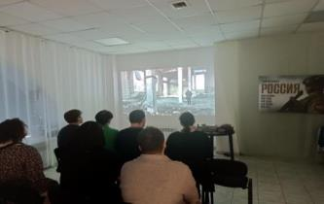

**Патриотические мероприятия музея**

Одним из основных показателей национального проекта «Культура» является число участников клубных формирований. Общее количество клубных формирований муниципального бюджетного учреждения «Централизованная клубная система Северо-Енисейского района» составляет 63 единицы, которые включают в себя любительские объединения и клубы по интересам, спортивно-оздоровительные кружки и формирования самодеятельного народного творчества. Общее количество участников клубных формирований составляет 983 человека.

В 2024 году в рамках сохранения и развития народного творчества и ремесел в структурном подразделении МБУ «ЦКС» в Доме народного творчества «Узоры Севера» продолжают развиваться новые направления ремесел.

Посетителей разных возрастов, принимающих участие в клубных формированиях с каждым днем, становится все больше. ДНТ «Узоры Севера» насчитывает 10 клубных формирований, в которых занимается 142 участника. Специалисты ДНТ организовывают выставки и ярмарки, проводят мастер-классы на массовых мероприятиях, приобщая население Северо-Енисейского района к декоративно-прикладному искусству и народному творчеству.

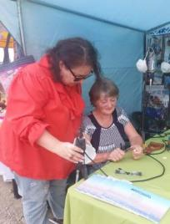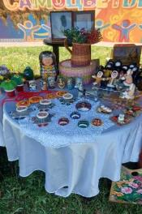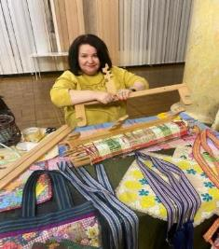

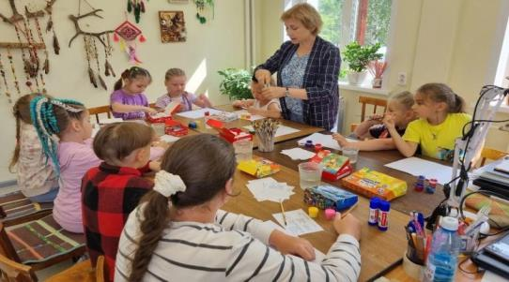

**Мастер-классы в Доме народного творчества и на культурно-массовых мероприятиях**

30 мая в районном Доме культуры «Металлург» прошло торжественное закрытие межведомственного культурно-образовательного проекта «Культурный сад». Целый год ребята совместно с воспитателями и родителями посещали различные учреждения культуры: библиотеку, театр, детскую школу искусств, музей, а также специалисты приходили к ним в гости. Участники проекта имели возможность познакомиться с разными народными инструментами и даже пробовали играть на них, пели фольклорные песни и играли в традиционные народные игры, читали стихи, знакомились с книгами, смотрели спектакли, ходили на экскурсии в музей и даже сдавали настоящий экзамен, рассказывая о старинных предметах. Знакомились с культурой народов России и традициями севера. Проходили различные мастер классы и познавательные программы.

На церемонии закрытия каждый ребёнок был награждён грамотой участника, медалью и значком с логотипом «Культурный сад». Также благодарственные письма от Отдела культуры были вручены организаторам проекта и детским садам.

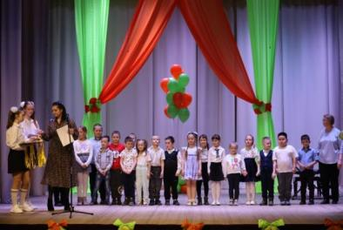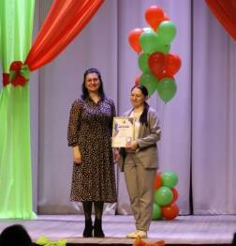

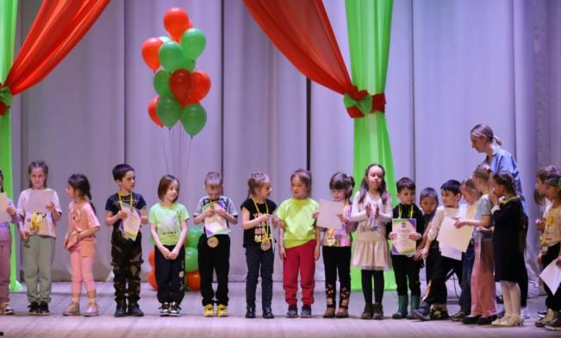

**Торжественное закрытие межведомственного**

**культурно-образовательного проекта «Культурный сад»**

Коллективы самодеятельного народного творчества участвуют в конкурсах и фестивалях местного, краевого и международного уровней, становясь дипломантами и лауреатами различных степеней.

В конце мая 2024 года народный театр РДК «Металлург» принял участие в краевом конкурсе любительского театрального искусства «Рампа» в северной группе районов. По итогам отборочного тура коллективу был вручен диплом III степени в номинации «Агитбригада» за постановку спектакля «Связь поколений - связь времен» (режиссёр А. Чичагина).

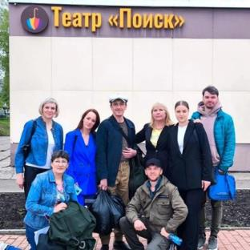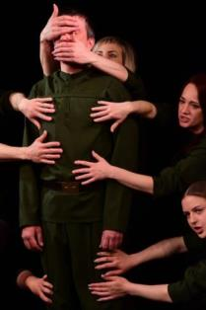

**Участие в краевом конкурсе любительского театрального искусства «Рампа»**

В 2024 году вокальные группы РДК «Металлург» под руководством Марины Викторовны Антошкиной и Ильи Александровича Галютина приняли участие в вокальном краевом конкурсе «Диапазон». По итогам конкурса вокальная группа «Смородина» стала обладателем Диплома I степени в номинации «Народный вокал», а вокальная группа «Петрикор» - Диплома I степени в номинации «Эстрадный вокал».

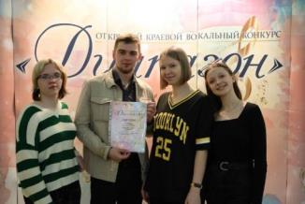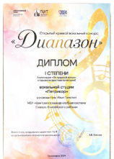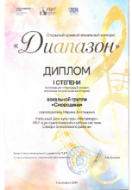

**Краевой вокальный конкурс «Диапазон», г. Красноярск**

За 2024 год муниципальным бюджетным учреждением «Северо-Енисейский драматический театр «Самородок» отиграно 63 спекталя для всех категорий населения Северо-Енисейского района, на спекталях присутствовало 5 200 зрителей.

В учреждениях библиотечного типа общее количество любительских объединений составляет 16 единиц, которые посещают 286 участников.

С 2012 года в Муниципальном бюджетном учреждении «Централизованная библиотечная система Северо-Енисейского района» работает народный университет «Активное долголетие», который направлен на адаптацию пожилых граждан к изменяющимся условиям современного мира с помощью дополнительного образования. В 2023-2024 учебном году в МБУ «ЦБС» студенты народного университета обучались на трех факультетах: историко-патриотическом «Патриоты Сибири» в Центральной районной библиотеке им. М. А. Булгакова, сельскохозяйственном факультете «Бабушкин сундучок» в библиотеке-филиале №3 п. Брянка и факультет культуры и искусства «Виртуальные экскурсии «Музеи России» в библиотеке-филиале «Истоки» п. Тея.

Студенты историко-патриотического факультета «Патриоты Сибири» в течение учебного года были погружены в разнообразные практические и теоретические занятия, направленные на сохранение культурного наследия и развитие патриотических чувств. В рамках реализации программы проводились мастер-классы по плетению сетей, вязанию носков, изготовлению окопных свечей для участников специальной военной операции. Студенты активно участвовали в патриотических мероприятиях, таких как празднование Дня защитника Отечества, Дня Победы, выставки и лекции. В организации и проведении мероприятий для пожилых людей привлекались волонтеры культуры и волонтеры МЦ «АУРУМ», специалисты Дома народного творчества «Узоры Севера».

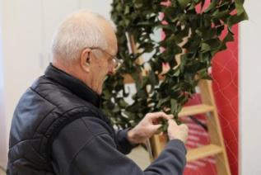 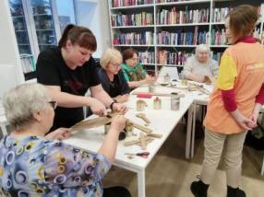

**Историко-патриотический факультет «Патриоты Сибири»**

В библиотеках-филиалах занятия также проходили в форме творческих встреч, мастер-классов, лекций, презентаций, выставок, практических занятий.

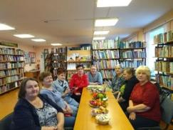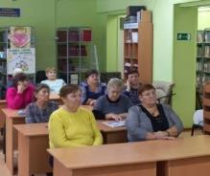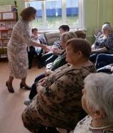**Народный университет «Активное долголетие»**

По окончании учебного года для студентов Народного университета прошли торжественные выпускные, на которых они получили сертификаты о пройденных программах.

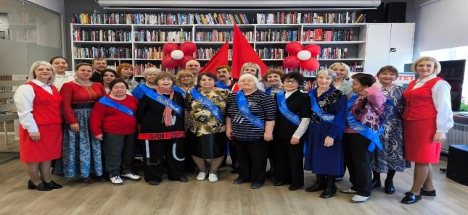

**Закрытие учебного года Народного университета «Активное долголетие»**

С 2024 года студенты народного университета приступили к обучению на трех факультетах: «Мир позитива» в библиотеке-филиале № 3 п. Брянка, «Культура и искусство» в библиотеке-филиале «Истоки» п. Тея, «Путь к здоровью» в Центральной районной библиотеке им. М. А. Булгакова. Пожилые люди с интересом посещают занятия, постигают новые знания, что позволяет расширить их кругозор и оставаться вовлеченными в общественные и культурные события.

Большой популярностью среди людей зрелого возраста пользуется литературное объединение «Лира», которое собирает на мероприятия самодеятельных поэтов и писателей Северо-Енисейского района, а также привлекает внимание педагогов и учащихся Северо-Енисейских средних школ. Межведомственное взаимодействие специалистов РДК «Металлург», преподавателей Северо-Енисейской детской школы искусств и других учреждений делает творческие вечера зрелищными и эмоционально насыщенными.

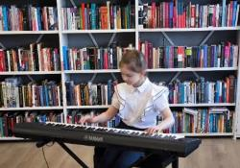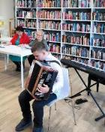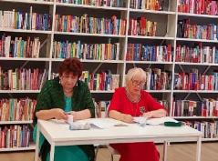

**Литературное объединение «Лира»**

На базе Центральной районной библиотеки им.М.А.Булгакова работает инклюзивный кукольный театр - «Театр без границ» для подростков с ОВЗ и инвалидов. Реализация программы инклюзивного театра направлена на создание условий для реализации социальных и воспитательных возможностей семей с детьми-инвалидами для успешной социализации и интеграции в общество, так как большинство детей с ограниченными возможностями в здоровье остаются «изолированными» от общества, от здоровых сверстников.

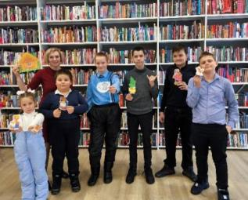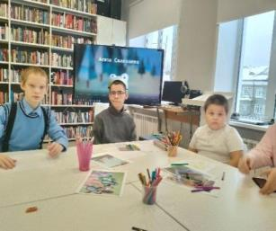

По программе «Театра без границ» проходят информационные мероприятия (проведение семинаров с психологом, логопедом, дефектологом), культурно-досуговые мероприятия, обучение сценографии, актёрскому мастерству и кукловождению. В июне 2024 года данный проект был поддержан во втором грантовом конкурсе «Территория Красноярского края», в рамках которого участники осваивают новый вид театрального искусства - теневой театр, а также продолжают гастрольную деятельность по образовательным учреждениям района.

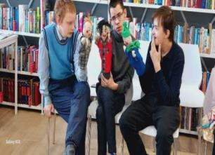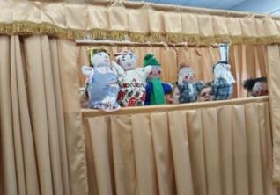

**Инклюзивный кукольный театр «Театр без границ»**

В 2023-2024 учебном году в рамках межведомственного проекта «Культурный сад» специалистами Центральной детской библиотеки был успешно разработан и реализован блок мероприятий «Первые шаги в культуру с Центральной детской библиотекой». Участниками проекта стали не только дошкольники и их родители, но и педагоги. Проект охватил все детские сады Северо-Енисейского. Дети читали, создавали персонажей, ставили театральные постановки. Изучали авторов, писали сказки и рисовали иллюстрации, читали стихи и пели народные песни. Для родителей были проведены консультации по работе с книгой, знакомили с современными авторами и методиками обучения функциональной грамотности. Учились выразительному чтению.

Для педагогов были проведены мероприятия: знакомства с инновациями в мире педагогики, обзоры выставок с современными сказками и рассказами для детей. Итогом проекта стало создание брошюры сказок с иллюстрациями, которые придумали и нарисовали дети с родителями. **Блок успешно изучили 96 дошкольников, 84 родителя и 42 педагога.**

|  |  |
| --- | --- |
| F:\Рабочий стол\Фото для культ сада\oQy6cUBlN2Q.jpg | F:\Рабочий стол\Фото для культ сада\6Z5Th7IHsX4.jpg |
|  |  |
| F:\Рабочий стол\Фото для культ сада\-7ZlpsRkStI.jpg | F:\Рабочий стол\Фото для культ сада\oPF-pe2wV7I.jpg |

**Мероприятия проекта «Культурный сад»**

В гп Северо-Енисейский, в п. Тея и п. Брянка организован и ведет свою работу народный университет «Активное долголетие». Студенты почетного возраста с удовольствием осваивают факультет «прикладного творчества», в рамках межведомственного взаимодействия совместно с Домом народного творчества на базе библиотек проходят мастер-классы по изучению техник «Вязание и плетение», ткачество, резьба по кости, вышивка бисером, пэчворк и плетение из бумажной лозы.

Участники народного университета с большим энтузиазмом посещали занятия, на которых изготавливали окопные свечи и маскировочные сети для бойцов СВО. Мастер-классы проводились под руководством волонтёров молодёжного центра «АУРУМ».

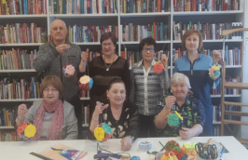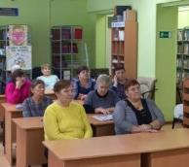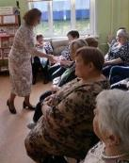

**Занятия в народном университете «Активное долголетие**

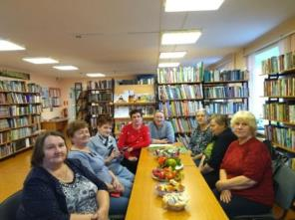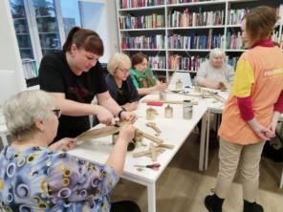

**Занятия в народном университете «Активное долголетие**

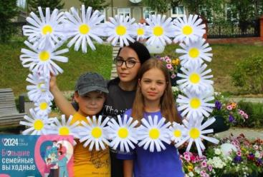Важным событием года является Год семьи, объявленный  [*Указом Президента РФ от 22.11.2023*](http://publication.pravo.gov.ru/Document/View/0001202206270003) с целью популяризации государственной политики в сфере защиты семьи, сохранения традиционных семейных ценностей.

В рамках Года семьи в библиотеках Северо-Енисейского района проходит цикл мероприятий, такие как: мастер-классы, вечера отдыха, акции, интерактивные игры и т.д., раскрывающие семейные ценности.

Также в этом году отмечены памятные, знаменательные и юбилейные даты: Международный день семьи, День семьи, любви и верности, Международный женский день, День матери, День пожилого человека.

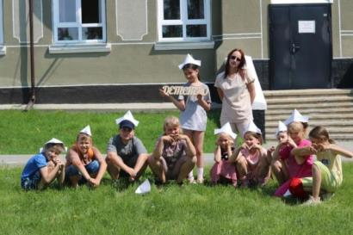Распространены печатные формы: памятка-рекомендация «Здоровым быть Здорово», флаер «Законы о поддержке семей и защите детства» и др. Прошли мероприятия: «Кино детям», громкие чтения, посвященные Дню снеговика, конкурс чтецов «Звонкие голоса», мастер-класс «История радио», библиопикник, семейные выходные.

В 2024 году важным событием является 100-летие со дня рождения Виктора Петровича Астафьева. В рамках празднования юбилейной даты в библиотеках Северо-Енисейского района проводятся тематические мероприятия с целью популяризации творчества автора, развития творческого потенциала среди населения района, воспитания патриотизма и гражданской позиции среди молодого поколения.

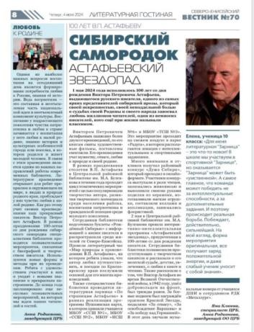В библиотеках прошли следующие мероприятия: литературный час «Мир природы в произведениях В.П. Астафьева», литературная зарница «По страницам Астафьева», книжно-иллюстративные выставки, квесты, районный конкурс «Душа Сибири». В районном конкурсе участники выступали в роли чтецов, занимались живописью и выполняли своими руками поделки из керамики, мягкие игрушки, составляли коллажи и аппликации.

В мае 2024 года в Центральной районной библиотеки им. М.А.Булгакова прошла интерактивно-интеллектуальная программа «Астафьевский звездопад».

Сотрудники библиотеки познакомили присутствующих с творчеством писателя и рассказали о его нелегкой судьбе, детстве, увлечениях, о любви к книге и чтению.

Библиотеки Северо-Енисейского района участвуют в семинарах и конкурсах разных уровней. Заведующий Центральной районной библиотеки им. М. А. Булгакова приняла участие в зональном семинаре «Роль библиотек в популяризации духовно-нравственных ценностей в молодежной среде» с практикой «Духовно-нравственное воспитание через реализацию проекта «Театр без границ» и в Межрегиональной онлайн-сессии «Современная библиотека: модельная перезагрузка – 2024» с темой выступления «Библиотека как центр гражданско-патриотического воспитания населения Северо-Енисейского района».

Центральная районная библиотека им. М. А. Булгакова в 2024 году приняла участие во Всероссийском конкурсе «Библиотеки. ПРОдвижение» и в конкурсном отборе в проект «Гений места».

В 2025 году на базе библиотеки будет работать точка концентрации талантов «Школа журналистики в библиотечном пространстве».

В 2023 году по инициативе Главы Северо-Енисейского района Алексея Николаевича Рябцева разработан проект «Строительство здания школы искусств, ул. Маяковского, 10А, гп Северо-Енисейский» на 200 мест. Проект получил положительное заключения государственной экспертизы. Инициатива полностью финансируется за счет средств бюджета администрации Северо-Енисейского района.

Под строительство нового здания школы определён земельный участок с кадастровым номером 24:34:0010109:49 площадью 3 000 кв. м, технические условия для подключения здания школы к сетям инженерного обеспечения имеются. В 2024 году из бюджета Северо-Енисейского района выделено 920,00 тыс. рублей на работы по монтажу инженерных сетей от точек подключения до границы проектирования и 1 944,32 тыс. рублей на технологическое присоединение к электрическим сетям.

Строительство возможно осуществить в двухлетний период согласно проектной документации: 1 месяц – подготовительный период, в течение 12 месяцев – строительство здания при наличии необходимого финансирования за счёт средств краевого бюджета с учётом софинансирования из местного бюджета.

Строительство нового здания школы позволит открыть новые отделения по направлениям: хореографическое, изобразительное, театральное и музыкальное искусство. У детей появится возможность обучаться декоративно-прикладному творчеству, в том числе гончарному ремеслу, керамике. Значительно вырастет показатель охвата детского населения услугами ДШИ. Прирост охвата услугами ДШИ детского населения Северо-Енисейского района составит ориентировочно до 10 %.

Реализация проекта по строительству школы искусств обеспечит условия для эффективного развития и модернизации системы образования в сфере культуры и искусства на территории района. Объект будет соответствовать всем требованиям, предъявленным к образовательным организациям.

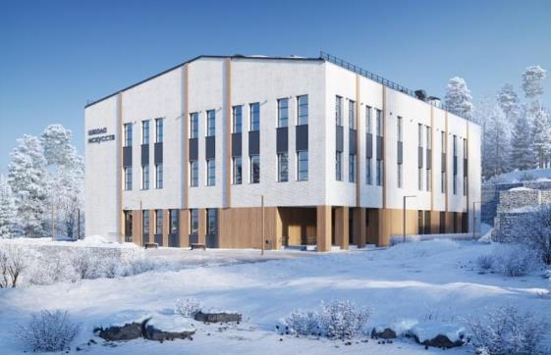

В декабре 2023 года состоялось торжественное открытие кинозала, оборудованного высокотехнологичной цифровой киноустановкой, позволяющей смотреть фильмы-новинки с высоким качеством изображения и звука, в том числе и в формате 3D. За 2024 год кинозал посетило 3 868 человек. В результате модернизации кинозала произошло увеличение темпа роста числа посетителей, что благоприятно скажется на достижении целевого показателя «Число посещений кинотеатров», включенного в перечень показателей национальных целей развития Российской Федерации на период до 2030 года в рамках национального проекта «Культура».

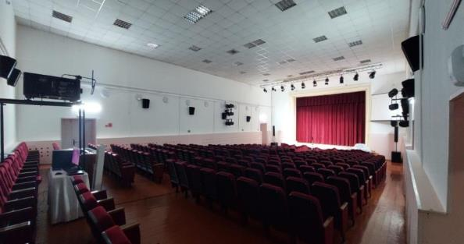

**Кинозал РДК «Металлург»**

В 2024 году по направлению «Культурная среда» национального проекта «Культура», в рамках соглашения «О социально-экономическом сотрудничестве», заключенным между администрацией Северо-Енисейского района и ООО «ГРК «АМИКАН», на укрепление материально-технической базы Дома культуры поселка Тея выделено 2 892 505,00 рублей. Выделенные средства направлены на приобретение оргтехники, кресел в зрительный зал в количестве 200 посадочных мест, мебели офисной.

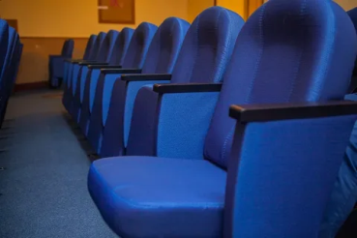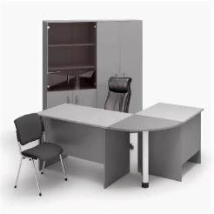

Приобретение, доставка и установка медиафасада за счёт безвозмездных поступлений от Общества с ограниченной ответственностью «Соврудник» на сумму 1 000 000,00 рублей.

В 2023 году Муниципальное бюджетное учреждение «Централизованная библиотечная система Северо-Енисейского района» приняла участие в грантовом конкурсе «Полюс Фонд» с инклюзивным проектом «Театр без границ».

Цель проекта: создание оптимальных условий, способствующих адаптации и социализации подростков-инвалидов, подростков с ограниченными возможностями здоровья и их семей, посредством творческой, театральной, художественной деятельности.

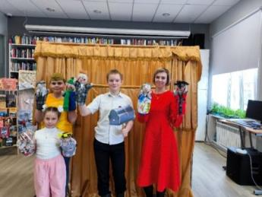На данный момент проект продолжает свою работу на базе Центральной районной библиотеки им. М. А. Булгакова. Участие в проекте принимает 15 семей. По программе «Театр без границ» проходят информационные мероприятия, семинары с психологом, логопедом, дефектологом, культурно-досуговые мероприятия, обучение сценографии, актёрскому мастерству и кукловождению.

**В июне 2024 года данный проект был поддержан во втором грантовом конкурсе «Территория Красноярского края», в рамках которого будет изучаться теневой театр и развиваться гастрольная деятельность по образовательным учреждениям района**.

**Реализация регионального проекта**

**«Создание условий для реализации творческого потенциала нации» («Творческие люди»)**

**в рамках национального проекта «Культура»**

**Региональный проект Красноярского края «Создание условий для реализации творческого потенциала нации» («Творческие люди»).**

В рамках реализации **регионального проекта «Творческие люди» в** 2024 году для обеспечения качественно нового уровня развития отрасли культура и реализации стратегически важных задач, поставленных Президентом Российской Федерации, **11 специалистов структурных подразделений отрасли культуры Северо-Енисейского района прошли повышение квалификации творческих и управленческих кадров в Центрах непрерывного образования в рамках реализации федерального проекта «Творческие люди» национального проекта «Культура»** **по направлениям: музейная деятельность, библиотечная деятельность, волонтёрская деятельность и деятельность культурно-досуговых учреждений.**

Обучение даст возможность поделиться **опытом в реализации национальной программы с коллегами, вступить в группу PR-специалистов учреждений культуры по информационному обеспечению культурной политики Красноярского края и в группу «Волонтеры культуры Красноярского края» на платформе мессенджера WhatsApp, а также стать участником социальной сети «Волонтеры культуры» VK** для дальнейшего применения полученных знаний и опыта в муниципальных учреждениях культуры Северо-Енисейского района.

**Одной из наиболее значимых и приоритетных целей реализации национального проекта «Культура» является поддержка и развитие «Волонтерского движения»**. В рамках этого направления, Отделом культуры, при содействии Администрации Северо-Енисейского района, внесены соответствующие изменения в Муниципальную программу «Развитие отрасли культуры до 2030 года». В настоящее время распоряжением Отдела культуры администрации Северо-Енисейского района от 06.12.2021 №93 разработано и утверждено Положение о деятельности «Волонтеров культуры».

На протяжении 9 месяцев 2024 года специалистами Отдела культуры велась активная работа по привлечению населения разных возрастных категорий в **«Волонтерское движение»**, в результате которой **50 человек зарегистрированы на сайте Добровольцы России. РФ (МБУ «ЦКС»)** и готовы сотрудничать и оказывать помощь в проведении культурно-массовых мероприятий на территории Северо-Енисейского района Красноярского края.

Работа по привлечению и оказанию методической помощи населению Северо-Енисейского района по регистрации в качестве **«Волонтера культуры» на официальном сайтеDOBRO.RU** продолжается.

В апреле 2024 года МБУ «Муниципальный музей» выиграл грант Благотворительного фонда «Полюс» на реализацию проекта «Интерактивная карта поселка Пит-городок Северо-Енисейского района» на сумму 262 868,00 (двести шестьдесят две тысячи восемьсот шестьдесят восемь) рублей 00 копеек.

Проект направлен на создание условий для восстановления, сохранения и передачи будущим поколениям исторической памяти через разработку и популяризацию интерактивной карты поселка Пит-городок.

Поисково-исследовательская экспедиция в посёлок Пит-Городок состоялась в конце июля 2024 года. Целью экспедиции стало исследование и фиксирование местности упраздненного посёлка (оставшиеся дома, здания и сооружения), сбор информации и исторически ценных Находок. В результате поездки были обследованы сохранившиеся дома (Дом Белянкиных на берегу Пита), часть уцелевших сооружений АТЦ, школы, свинофермы. Почти в каждом уцелевшем доме сохранились колонки, полностью в рабочем состоянии.

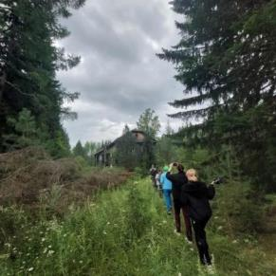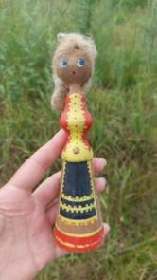

В некоторых домах висят занавески и в наличии домашняя мебель и кухонная утварь. Попались на пути экспедиции и интересные исторические Находки - плакаты Советского периода, куколка из дерева, подковы, деревянные почтовые ящики с караванов, письма и рисунки. Сергей Анучин - старожил посёлка Пит-Городок, рассказал интересные факты о людях, проживающих в этом населённом пункте, один из которых — это празднование посадки урожая: всем посёлком отмечали на берегу реки! На протяжении трёх дней группа проводила необходимые мероприятия для реализации проекта. Все поставленные задачи были с успехом решены, цель достигнута.

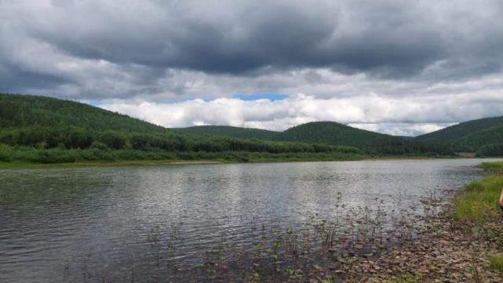

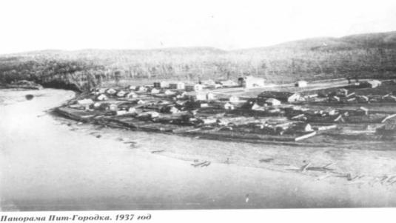

В преддверии празднования 80-летия Победы в Великой Отечественной войне на территории Российской федерации и республики Беларусь реализуется международная акция «Живая Память благодарных поколений», которая проходит при поддержке: Фонда имени Алексея Талая (Республика Беларусь), Музея Победы (Российская Федерация), Фонда «Единое Отечество» (белорусско-российский благотворительный фонд), Ассоциации исторических и военно-исторических музеев. **12 июня 2024 года Северо-Енисейский район подключился к проведению акции «Живая память благодарных поколений»** на своей территории. Всего три музея по Красноярскому краю прошли отбор, в их числе МБУ «Муниципальный музей истории золотодобычи Северо-Енисейского района». Акция предусматривает создание в Москве, Минске и Бресте памятных знаков, посвященных подвигу советского народа в Великой Отечественной войне, с добавлением в состав материалов их изготовления сплавов из советских монет, собранных жителями Союзного государства (Республики Беларусь и Российской Федерации) и соотечественниками за рубежом.

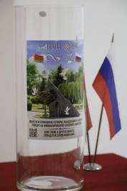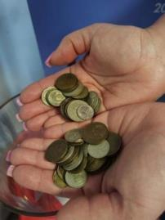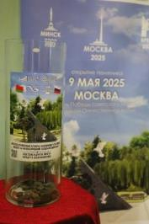

**Акции «Живая память благодарных поколений»**

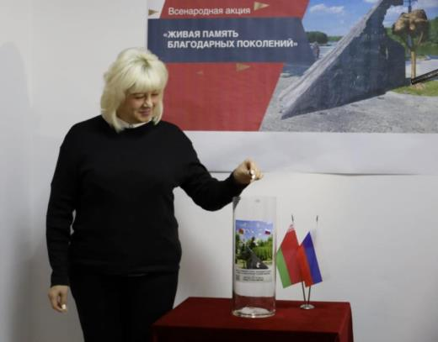

**Открытие акции «Живая память благодарных поколений», музей, июнь 2024г**

В 2025 году, в преддверии 80-летия Великой Победы, планируется установка памятника в Москве в Парке Победы. Каждый, кто принесет хотя бы одну монету, символически примет участие в создании этих памятных знаков. Монеты можно приносить в музей, колба для сбора установлена в зале «Военное время». Монеты и бумажные купюры, находящиеся в обороте, пойдут на финансирование создания памятника. Советские и другие монеты попадут в сплав памятника, в котором будут переплетены тысячи воспоминаний о наших защитниках.

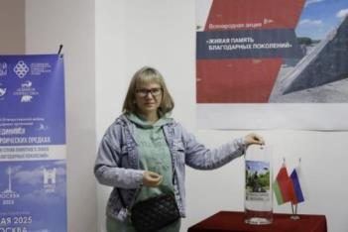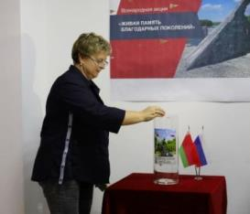

**Акции «Живая память благодарных поколений»**

Межведомственный культурно-образовательный проект «Культурный сад»успешно реализовался совместно Отделом культуры администрации Северо-Енисейского района и Управлением образования администрации Северо-Енисейского района. Данный проект позволил погрузить детей дошкольного возраста их родителей, педагогических работников в творческую среду доступную для каждого, несмотря на изначальный уровень творческой подготовки, посредством реализации культурно — образовательного проекта, приобщая к изучению народной культуры и искусства, создание творческого пространства «Культурный сад».

**Пилотный этап объединил 4 учреждения культуры** разных видов деятельности (МБУ «Централизованная клубная система Северо-Енисейского района, МБУ «Муниципальный музей истории золотодобычи Северо-Енисейского района», Народный театр «Самородок», МБУ ДО «Северо-Енисейская детская школа искусств»), **5 детских садов** (МБДОУ Северо-Енисейский детский сад — ясли № 8 «Иволга», МБДОУ Северо-Енисейский детский сад № 5, МБДОУ Северо-Енисейский детский сад № 4 «Жарки», МБДОУ Северо-Енисейский детский сад № 3, МБДОУ Северо-Енисейский детский сад № 1.

Культурно-образовательный проект включает в себя следующие направления:

1. Модуль «Юный читатель»: литературно-игровые занятия «Про твою книгу», лекторий для родителей «Семейное чтение», практикумы для педагогов «что читать и как читать?».

2. Модуль «Юное дарование»: спектакли, мастер-классы и театральные мастерские, номера художественной самодеятельности в направлении народного вокала и хореографии.

3. Модуль «Юный слушатель»: концерты, уроки живой музыки, интерактивные музыкальные программы, мастер-класс игры на народных инструментах,

4. Модуль «Юный экскурсант»: экскурсии, мастер-классы, интерактивно-творческие занятия по изучению музейно-выставочного пространства, как фактор развития личности ребенка.

За 12 месяцев 2024 года на территории Северо-Енисейского района были проведенымероприятия различной направленности, включая патриотические акции, фестивали, культурно-образовательные мероприятия, гуманитарное направление, благотворительность, в которых активное участие принимали «Волонтеры культуры».

**Реализация регионального проекта**

**«Цифровизация услуг и формирование информационного пространства в сфере культуры» («Цифровая культура»)**

**В рамках национального проекта «Культура»**

За счет модернизации культурной среды путем создания и реновации учреждений культуры, широкой поддержкой творческих инициатив, а также, за счет культурно-просветительских проектов с возможным обеспечением их скоростным интернетом, у североенисейцев появились новые возможности.

Благодаря оперативной и качественной работе сотрудников Отдела культуры Северо-Енисейского района и подведомственных учреждений на протяжении 12 месяцев 2024 года количество обращений получателей культурных услуг не только в районе, но и по Красноярскому краю к цифровым ресурсам значительно увеличилось.

Все мероприятия проводились с обязательным размещением анонсов и пресс-релизов на платформе **PROКультура.РФ и Культура24.RU**. Все акции с фото и видео материалами направлялись для размещения на краевых интернет-ресурсах и порталах. В полном объеме все материалы размещались в СМИ и на официальных сайтах учреждений и администрации Северо-Енисейского района, информация отрабатывалась и в социальных сетях.

В течение 2024 года подведомственными учреждениями культуры велась активная работа с творческими группами и сообществами на базе социальных сетей и платформ мессенджеров с использованием Интернет-возможностей:

|  |  |  |  |  |  |
| --- | --- | --- | --- | --- | --- |
| **Наименование социальной сети** | **Администратор группы** | | **Количество участников** | | **Ссылка в сети Интернет** |
| **Отдел культуры Северо-Енисейского района** | | | | | |
| «Отдел культуры Северо-Енисейского района»  страничка «ВКонтакте» | | Клюева Я.Ю. – заместитель начальника - методист | | 538 | <https://vk.com/club105622331> |
| **Муниципальное бюджетное учреждение**  **«Централизованная клубная система Северо-Енисейского района»** | | | | | |
| Сайт «Централизованная клубная система Северо-Енисейского района» | | Галютин И.А. – специалист по жанрам творчества  МБУ «ЦКС» | | - | <https://cks-sev.krn.muzkult.ru/news/61478543> |
| «Клубная система Северо-Енисейского района» страничка «ВКонтакте» | | Скрынников А.Д.  Кутугина М.В.  Галютин И.А. | | 1078 | <https://vk.com/cksse> |
| PROкультура.РФ | | Скрынников А.Д.  Кутугина М.В. | | - | <https://pro.culture.ru/new/events> |
| Дом народного творчества «УЗОРЫ СЕВЕРА»  страничка «ВКонтакте» | | Луночкина И.А. Заведующий | | 269 | <https://vk.com/club133191753> |
| РДК  «Металлург»  Страничка в «Одноклассниках» | | Кутугина М.В. | | 570 | <https://ok.ru/profile/580212885718> |
| РДК «Металлург»  Группа WhatsApp | | Рассказова А.А., заведующий РДК «Металлург» | | 370 | - |
| «Дом Культуры»  п. Тея  Группа WhatsApp | | Крохичева Ю.В. –заведующий, | | 97 | - |
| СДК п. Новая Калами  группа WhatsApp | | Раменская О.П. заведующий СДК п. Новая Калами | | 30 | - |
| СДК п. Новая Калами  группа ВКонтакте | | Раменская О.П. заведующий СДК п. Новая Калами | | 124 | <https://vk.com/public217769254> |
| СДК п. Брянка  группа WhatsApp | | Кожевникова Н.В.-заведующий  СДК п. Брянка | | 72 | - |
| СДК п. Брянка  группа ВКонтакте | | Кожевникова Н.В.-заведующий  СДК п. Брянка | | 147 | <https://vk.com/public217768748> |
| СДК п. Вангаш  группа WhatsApp | | Скурихина Т.О. -заведующий СДК  п. Вангаш | | 42 | - |
| СДК п. Вангаш  группа ВКонтакте | | Скурихина Т.О. -Заведующий СДК  п. Вангаш | | 69 | <https://vk.com/club217768767> |
| **Муниципальное бюджетное учреждение дополнительного образования**  **«Северо-Енисейская детская школа искусств»** | | | | | |
| Сайт МБУ ДО «ДШИ» | | Антошкина М.В. | | - | <https://sendshi.krn.muzkult.ru/about> |
| Группа WhatsApp | | Антошкина М.В. | | 47 | - |
| Одноклассники | | Антошкина М.В. | | 41 | <https://ok.ru/group/57406307565722> |
| VK | | Антошкина М.В. | | 137 | <https://vk.com/public192634043> |
| **Муниципальное бюджетное учреждение**  **«Муниципальный музей истории золотодобычи Северо-Енисейского района»** | | | | | |
| Сайт МБУ «Муниципальный музей» | | Пчелинцева Т.Л.-методист | | - | <http://goldmus.krn.muzkult.ru/> |
| Группа WhatsApp | | Пчелинцева Т.Л.-методист | | 107 | - |
| Группа VK | | Чистопьянова В.М - специалист | | 5805 | <https://vk.com/muzey2018> |
| Одноклассники | | Чистопьянова В.М - специалист | | 6000 | <https://ok.ru/profile/577294416768> |
| **Муниципальное бюджетное учреждение**  **«Централизованная библиотечная система Северо-Енисейского района»** | | | | | |
| Сайт МБУ «Централизованная библиотечная система Северо-Енисейского района» | | Левицкий В.В.,  специалист по внедрению информационных систем | | - | <http://sevlib.ru/> |
| ВКонтакте «Северо-Енисейская детская модельная библиотека» | | Семенова О.А.,  заведующий Центральной детской библиотекой | | 530 | <https://vk.com/se_cdb> |
| ВКонтакте «Северо-Енисейская районная библиотека» | | Родионова А.Г.,  заведующий отделом обслуживания читателей Центральной районной библиотеки им. М. А. Буулгакова | | 424 | <https://vk.com/se_cbs> |
| ВКонтакте «Библиотека-филиал № 3 поселка Брянка» | | Фурсенко А.Г. – библиотекарь библиотеки-филиала № 3 п. Брянка | | 77 | <https://vk.com/bryanka_lib> |
| ВКонтакте «Тейская библиотека Истоки» | | Яковлева Е.В., библиотекарь библиотеки-филиала «Истоки» п. Тея | | 562 | <https://vk.com/istokiteay> |
| Одноклассники «Северо-Енисейская библиотечная система» | | Левицкий В.В.,  специалист по внедрению информационных систем | | 135 | <https://ok.ru/mbucbs> |
| Одноклассники «Тейская библиотека ИСТОКИ» | | Яковлева Е.В., библиотекарь библиотеки-филиала «Истоки» п. Тея | | 406 | <https://ok.ru/teyskayabibistoki> |
| группа WhatsApp  «Библиотека им. М. Булгакова» | | Родионова А.Г.,  заведующий Отдела обслуживания Центральной районной библиотеки | | 69 | - |
| группа WhatsApp  «Центральная детская библиотека» | | Семенова О.А.,  заведующий Центральной детской библиотеки | | 246 | - |
| **Муниципальное бюджетное учреждение**  **Северо-Енисейского района Драматический театр «Самородок»** | | | | | |
| Группа VK | | Балыкова А.В. директор | | 211 | <https://vk.com/dt_samorodok> |
| Группа Телеграмм | | Балыкова А.В. директор | | 104 | <https://t.me/samorodokdt> |

**Для успешного развития и качественной реализации регионального проекта «Цифровая культура» онлайн формат более благоприятен**, в части привлечения максимального количества населения не только района, но и Красноярского края именно в **«цифровую среду»** путем общения и вовлечения людей в различные **онлайн мероприятия, акции, мастер-классы, выставки, флэш-мобы, викторины и т.д**.

В течение 2024 года все подведомственные учреждения культуры предоставляли видеоматериалы, мастер-классы и ролики наиболее значимых, патриотических и массовых мероприятий, проводимых на территории района для трансляции по местному телевидению средствами массовой информации и размещали контент не только на сайтах учреждений культуры для общего доступа, но и в социальных сетях **(Одноклассники**, **ВКонтакте**), на платформах различных мессенджеров, а также на официальном сайте Северо-Енисейского района в рубрике **«Новости культуры» и на авторизированной страничке ВКонтакте администрации Северо-Енисейского района**.

В рамках реализации регионального проекта **«Цифровая культура»** Муниципальным бюджетным учреждением «Муниципальный музей истории золотодобычи Северо-Енисейского района» (далее МБУ «Муниципальный музей») **создан и запущен в работу виртуальный тур по МБУ «Муниципальный музей истории золотодобычи Северо-Енисейского района» на официальном сайте учреждения.**

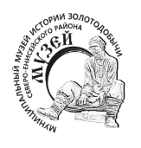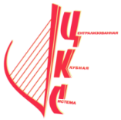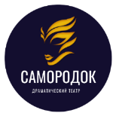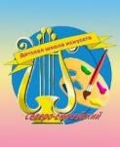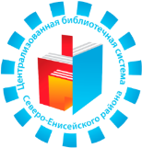

**Рабочая группа:**

Овчар Ольга Николаевна – заместитель Главы Северо-Енисейского района по экономике, анализу и прогнозированию;

Жарникова Анна Викторовна – начальник Отдела культуры администрации Северо-Енисейского района;

Клюева Яна Юрьевна – заместитель начальника – методист Отдела культуры администрации Северо-Енисейского района.